**Всероссийский «День Эколят». Экскурсия в Экоцарство.**

День Эколят в МБДОУ детском саду №68 прошел 25 апреля 2022 года. Сегодня ребята - Эколята старшей группы (они вступили в ряды Эколят - Дошколят в прошлом году), посещали Экоцарство Защитников природы.

Целями Экоцарства являются: просвещение дошкольников в экологическом направлении, формирование элементарных представлений у старших дошкольников о природных явлениях, временах года, экспериментах, посредством игровых технологий.Уголок «Эколята - Дошколята» – это одна из игровых и учебных зон нашего детского сада.

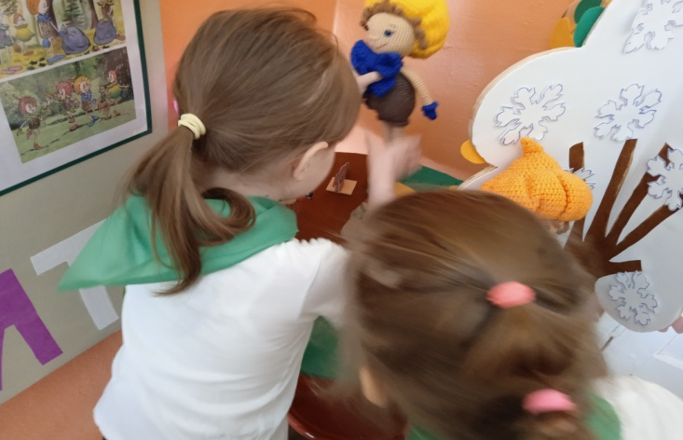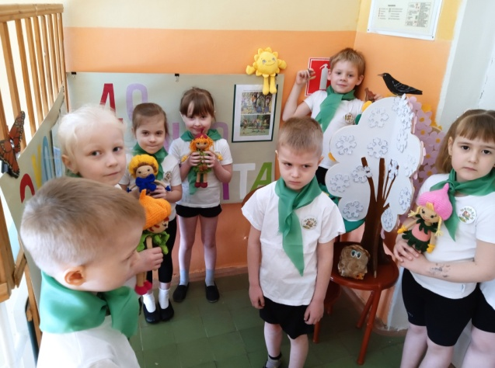

Тематический стенд и уголок **«Эколят - Дошколят» – друзей и защитников Природы** находится на площадке, примыкающей к лестнице в здании для спуска и поднимания на второй этаж правого крыла дошкольного учреждения. **На стенде в карманах размещены: логотип «Эколята», образы четырех сказочных героев «Эколят» – друзей и защитников Природы: Умницы, Шалуна, Тихони и Ёлочки.** В МБДОУ детском саду №68 пока единственный общий уголок «Эколят -Дошколят» для всех воспитанников.

Стендовые карманы дают возможность менять информацию и размещать правила «Азбуки Природолюбия», Листовки «Берегите Птиц», «Будь вежлив и внимателен с Природой» и так далее и это является «удобством» для проведения с детьми различных тематических занятий, экскурсий и мероприятий в рамках экологического проекта для дошкольников старшего возраста.

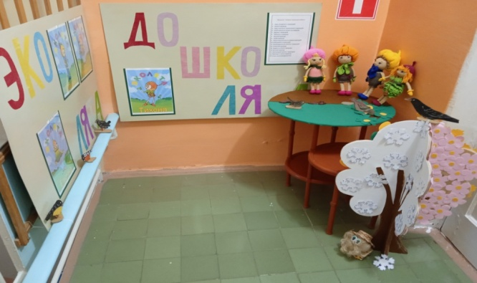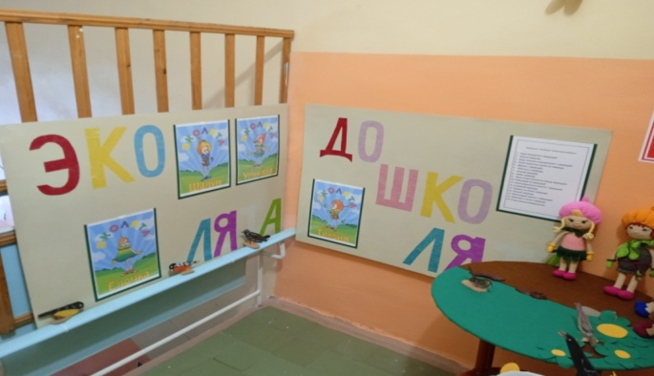

На стенде размещается информация об экологических датах, о мероприятиях, играх, материал по проблеме сохранения природы, о конкурсах для детей, гимн и клятва юного эколога. Информация, представленная в уголке, меняется согласно сезонным изменениям в природе.

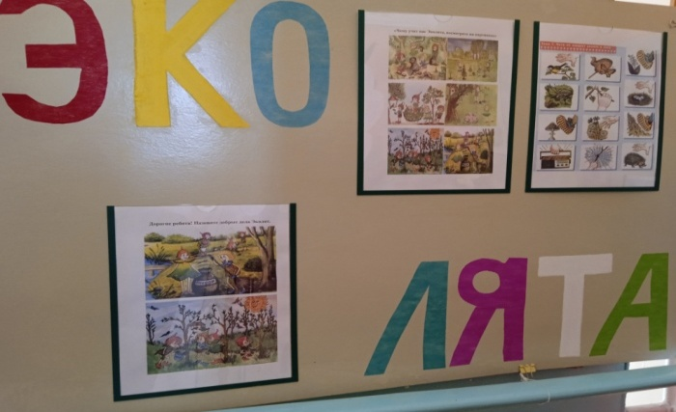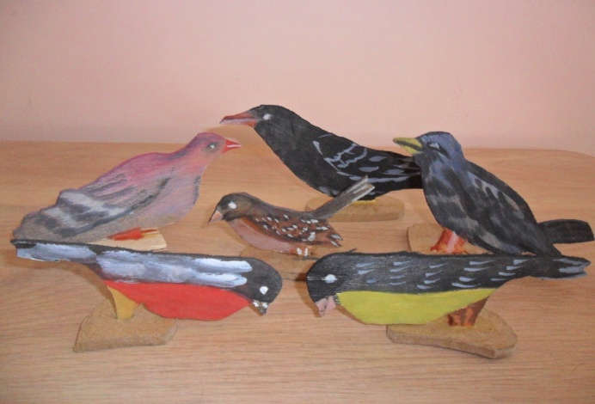

В экспозицию уголка входят куклы - сказочные герои Эколята, макет дерева «Времена года» и полянки, одежда на Эколят по временам года, приметы по сезонам из фетра для занятий, птицы на подставках из фанеры. В уголке размещены задания от «Эколят» по сохранению Природы.

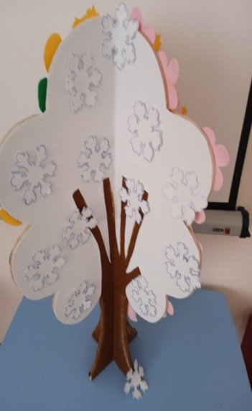 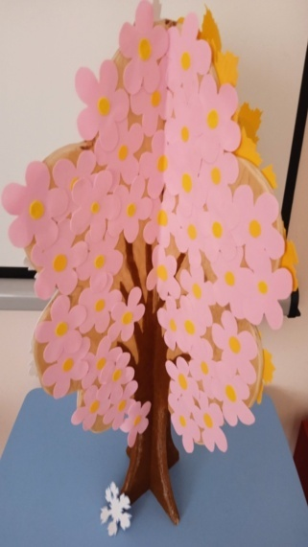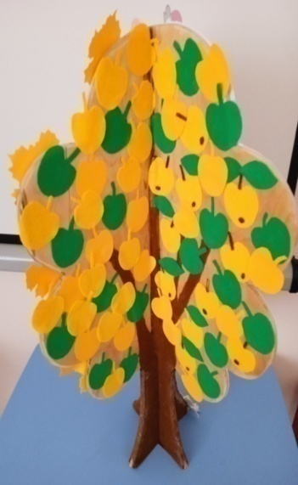 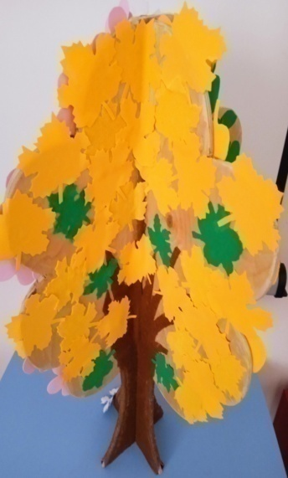 История создания уголка такова: сначала появились куклы, позже поляна и дерево (они стали необходимыми для участия в конкурсах в рамках Всероссийского проекта), зимующие птицы были сделаны пять лет назад, и именно поэтому возникла необходимость сделать композицию (и как результат появляется уголок), а чтобы он стал доступным для каждой возрастной группы детей его разместили, в то место где возможно организовать уголок и повесить стенд.

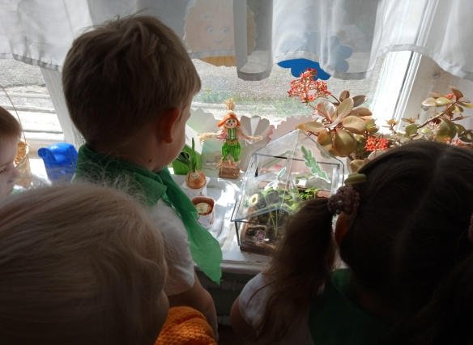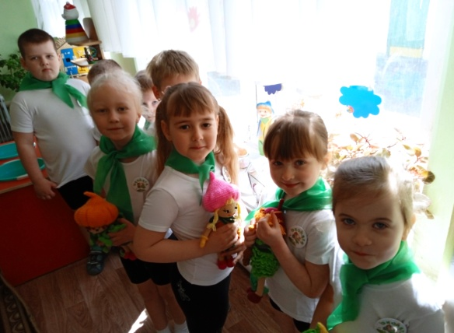

В ходе экологических занятий участвуют сказочные герои – «Эколята», которые прививают любовь и бережное отношение к природе, ее животному и растительному миру, знакомят с сезонными явлениями и формируют элементарные экологические представления. Сегодня дети рассматривали картинки на стенде и называли добрые дела Умницы, Шалуна, Тихони и Елочки, а так же было решено, что в дальнейшем все вместе создадим книгу сказок о хороших поступках «Эколят».

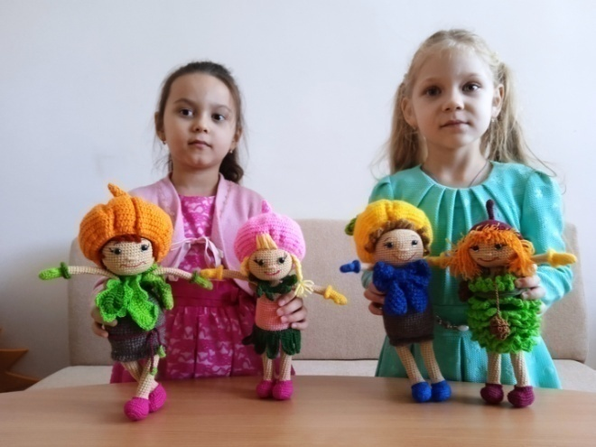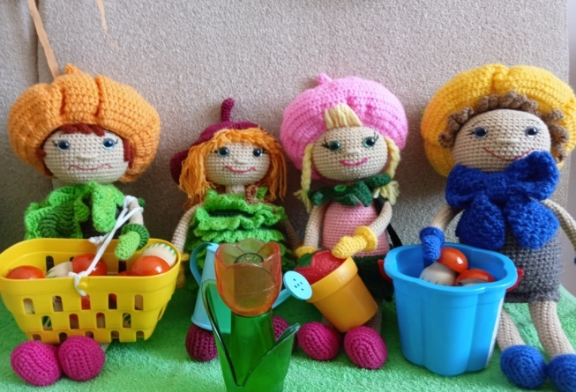

В этом импровизированном природном Экоцарстве собраны художественные произведения о природе: сказки, рассказы, загадки, стихи, пословицы и поговорки, а также модели для рассказывания стихов, сказок; подобрана картотека дидактических игр, иллюстраций, тематических картинок, обучающих экологических сказок, различный наглядный материал. Всеми перечисленными материалами дети могут пользоваться и в группах, поэтому сегодня ребята взяли с собой настольные игры Эколят. Еще в уголоке можно размещать детско-творческие работы, в которых отражается красота родной природы.

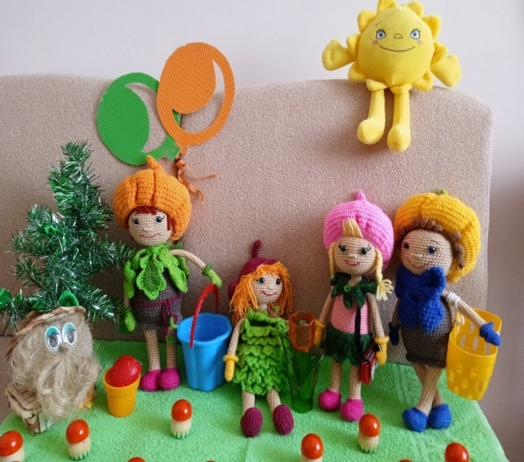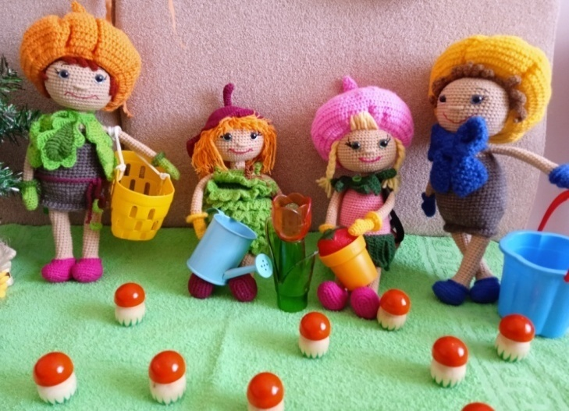

Вступайте в ряды Эколят - Дошколят!